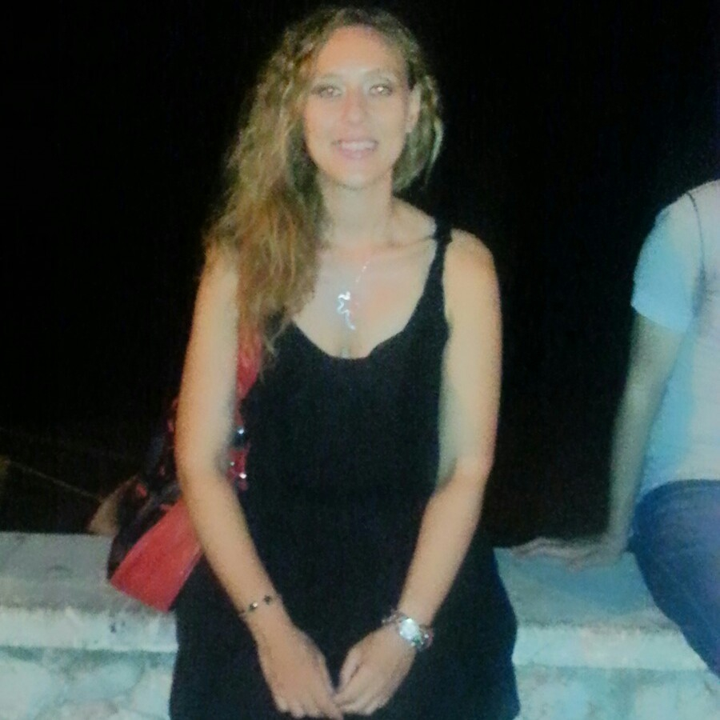
Anna Lisa Platania nata a Catania, dove vive, il 5.11.1979. Laureata in Giurisprudenza, si divide tra aule di tribunale e la passione per la scrittura. Bestseller è la sua prima pubblicazione.



Gennaro (Rino) Salvati è nato a Nocera Inferiore (SA) il 9.9.1969. Appassionato di fantascienza e thriller, lavora come infermiere presso il Policlinico Umberto I di Roma. Nel 2000 ha pubblicato un racconto su una piccola rivista piemontese. Bestseller è il suo primo romanzo.
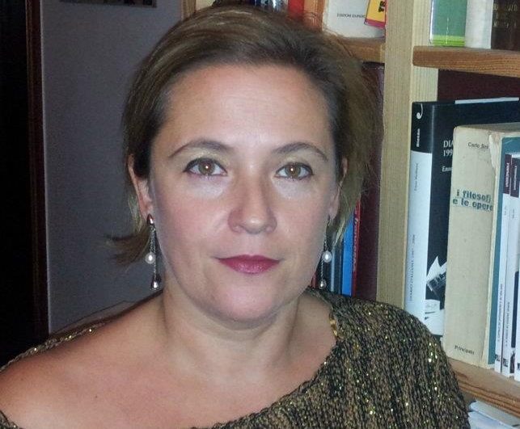
Nata nel 1965, è autrice Delos Digital sotto pseudonimo. Perennemente in formazione, blogger di Logokrisia ora è anche editor freelance. Ha all’attivo diversi racconti e poesie pubblicati, un primo romanzo “Angulus ridet” del 2010 e un altro di prossima pubblicazione. Bestseller è il suo primo romanzo “Frankenstein”.

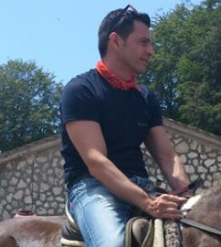
Jean Pierre Villani nato a Roma il 10 maggio 1974, lavora come Area Manager nel settore della building automation. Come scrittore ha auto pubblicato su Amazon:Le Porte (2013); Racconti 1.0 (2013); M@rgot75 (2014). Con Alcheringa Edizioni ha pubblicato Treccase (2015).

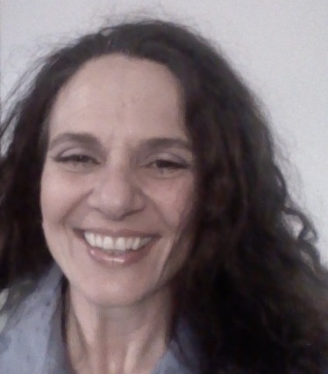

Lena Paola, nata a Roma il 02/02/1968, residente ad Ardea, amante della scrittura, della lettura e del canto. Ha pubblicato diversi racconti e un romanzo collettivo. Sogna di scrivere a più non posso, con contratto a tempo indeterminato.


Giuseppe Di Battista ( Joe Diba ) nato in Francia il 24/01/1965. Lavora presso un magazzino di ricambi. Appassionato di thriller, scrive Blackout con cui giunge in finale a Casa Sanremo Witers nel 2014. Ha pubblicato "L’alba di un giorno nuovo" con Il Mio Libro e La Feltrinelli

Alessandra Bresciani, nata a Viareggio, dove vive, il 29/02/1976. Impiegata in una ditta, da anni collabora con settimanali e mensili nazionali pubblicando racconti e storie di vita. Il suo sogno è scrivere a tempo pieno. Bestseller è il suo primo romanzo.
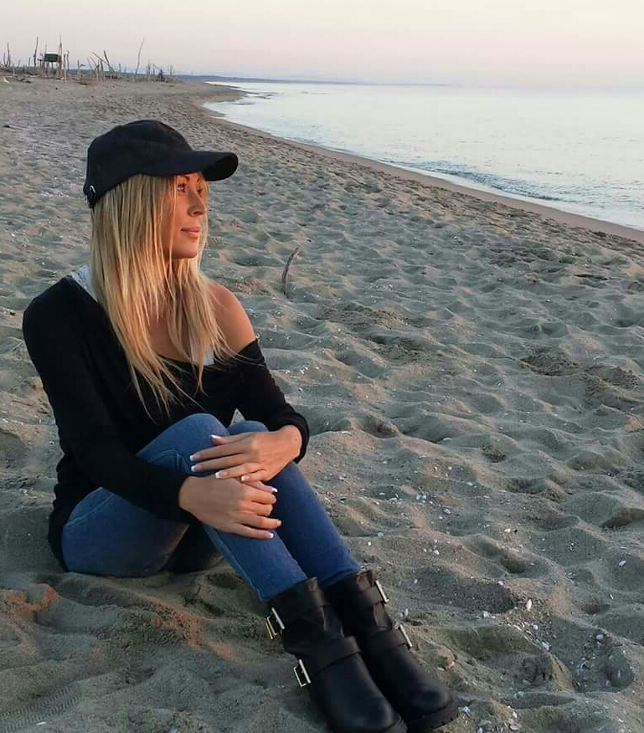

MIRTA LEREDE, nata il 21/11/1985, vive da sempre a Turi (BA). Si divide tra la professione di Architetto e l’insegnamento presso una scuola media. Precaria come nessuno mai, dà un senso alla sua vita scrivendo, leggendo e guardando film . Bestseller è il suo primo romanzo.
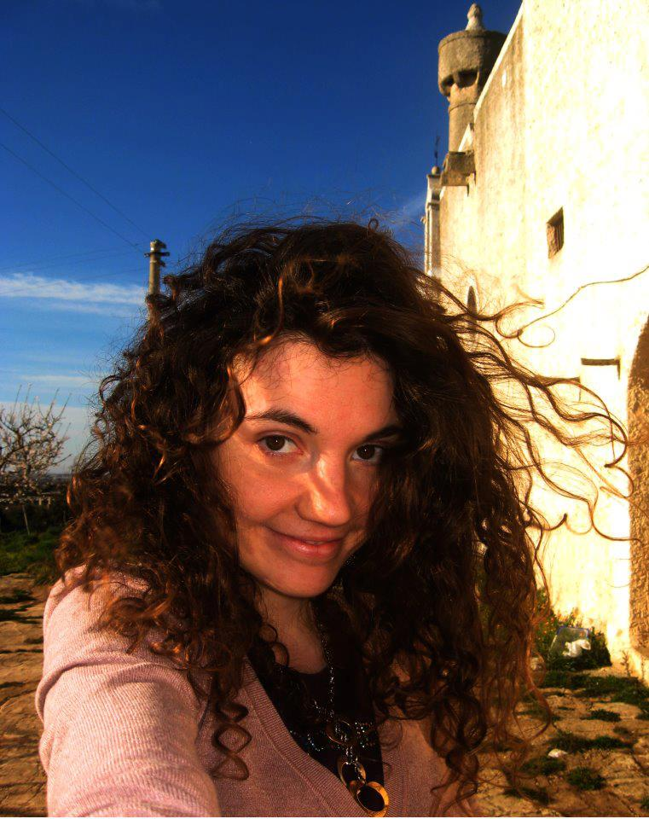
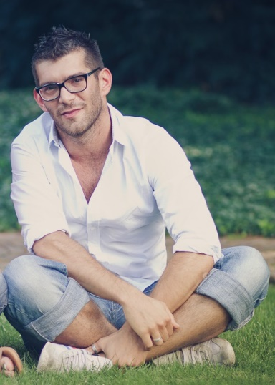
Andrea Sgualdo, nato il 15 agosto 1979 a Ferrara oggi vive a Albignasego (Padova) con Mabel e i loro Edoardo e Samuele. Lavora come infermiere in sala operatoria. E’ alla sua prima esperienza come autore.

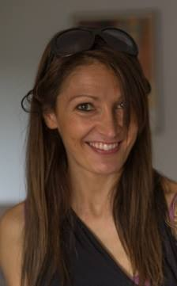

Federica Contini nata a Borgomanero il 25 agosto 1978, è avvocato e lavora come E-Commerce Manager nel negozio di articoli sportivi del suo compagno. Il suo primo romanzo “Non chiamarlo amore” è stato pubblicato il 12 marzo 2014 da Libromania. Allo stesso editore ha affidato il suo racconto “Aliti di roccia”, che farà parte dell'antologia “Proserpina” in uscita entro l'estate 2016. Sotto pseudonimo ha auto pubblicato su amazon due romance contemporanei. Bestseller è il suo primo romanzo collettivo.

